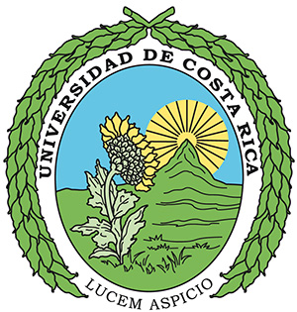

Escuela de Estudios Generales

Sección de Ciencias Biológicas

Cátedra Enrique Macaya Lahmann

Invitan a la Charla presencial, con transmisión simultánea vía Zoom

**Diversidad y Conservación de peces**

Presenta: **Dr. Arturo Angulo Sibaja**

Investigador del Centro de Investigación en Ciencias del Mar y Limnología (CIMAR), Universidad de Costa Rica.

**Fecha: 25 de Octubre 2022, 3:00pm**

**Sala 1 de la Biblioteca Carlos Monge Alfaro, Sede Rodrigo Facio**

Enlace: <https://udecr.zoom.us/j/83664165003>

ID de reunión: 836 6416 5003

Código de acceso: 162544

**Dr. Arturo Angulo Sibaja**

El Dr. Arturo Angulo Sibaja es profesor en la Escuela de Biología, investigador en el Centro de Investigación en Biodiversidad y Ecología Tropical (CIBET) y en el Centro de Investigación en Ciencias del Mar y Limnología (CIMAR) de la Universidad de Costa Rica. En el CIBET es además curador de la colección de peces. Sus áreas de interés y estudio se centran en la sistemática, taxonomía, ecología y conservación de peces de agua dulce, estuarinos y marinos de Costa Rica y Centroamérica. Como resultado de sus investigaciones ha publicado más de 60 trabajos y suma más de 55 ponencias en eventos científicos nacionales e internacionales. El Dr. Angulo es egresado de la carrera de Biología de la Universidad de Costa Rica, con un título de Maestría en Biología en esta misma universidad y un título de Doctorado en Biología Animal en la Universidad del Estado de Sao Paulo en Brasil.